Etape 1 : La requête du Comte de Magtar

Taverne d’Amakna.

Les aventuriers sont donc conviés à la taverne d’Amakna, à la salle de concert, le comte leurs présente les évènements qui ont eu lieu (non sans s’être présenté lui-même), tout en prenant soin de préciser à quel point la relique qu’il convoite est importante pour lui ainsi que pour son amie Amasa qui est sévèrement blessée.
Il demandera ensuite aux aventuriers de retrouver la relique ainsi que le propriétaire de la chevalière afin de les venger, leurs promettant une récompense à la hauteur de leur exploit.

Après avoir terminé son petit briefing, le comte de Magtar confiera la chevalière qu’il a trouvée à un aventurier qu’il estimera digne de confiance (un habitué de nos events).

*La chevalière d’un or éclatant brille de mille feux. Une chose est sûre : c’est que vous n’avez pas besoin d’être un spécialiste pour vous rendre compte que cette dernière doit bien valoir très chère, peut être des centaines de milliers de kamas ? Voir un million ?*

A la moindre remarque soulignant la cupidité d’un aventurier (caractéristique du centoror), une lumière aveuglante émanera de la chevalière, les aventuriers seront téléportés à l’étape suivante.

Etape 2 : Le chevalier du Bouftou.

Brakmar [-21,39]
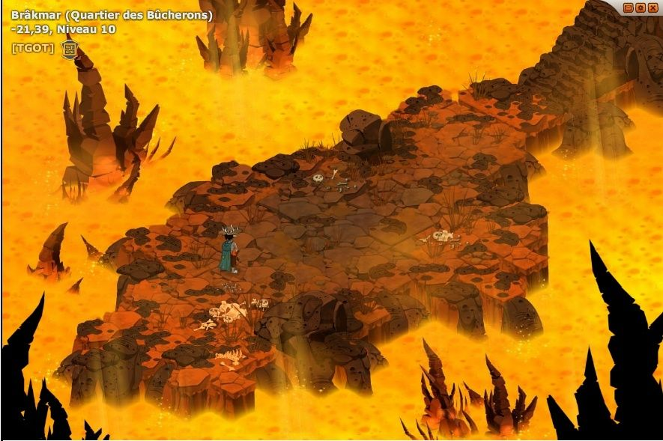

Les aventuriers seront donc subitement téléportés dans le domaine du chevalier du Bouftou, un vieux iop particulièrement costaud avec une voix intimidante.
Les aventuriers apprendront qu’il se nomme Mouh, de la guilde des chevaliers du Doziak, et qu’il représente le signe du Bouftou.
Après quelques explications, le chevalier condamnera les actes du chevalier du Centoror, mais refusera de donner la moindre information à son sujet, à moins que les aventuriers ne prouvent leurs forces et leurs vaillances (caractéristique du bouftou).
Une fois le défi relever, le chevalier utilisera des pierres d’âmes afin d’invoquer des vagues de monstres (des dragoeufs guerriers, dragoeuf volant, Dragueuse, dragoss), et les aventuriers devront nétoyer la zone au fur et à mesure.

L’épreuve terminée, le chevalier félicitera les aventuriers puis déclarera ne pas savoir ou le chevalier du Centoror se trouve, mais qu’il est fort possible que ses camarades puissent être en mesure de leurs donner d’avantage d’information.
Avant de les conduire à l’étape suivante, le chevalier du Bouftou prendra soin de leur parler de leurs « Krosmoz interieur » qu’ils doivent « faire bruler » s’ils veulent être en mesure de faire face aux épreuves qui les attendent.
Des lors, afin d’activer la chevalière du Bouftou, les aventuriers devront pousser des cris de guerres (Le chevalier les guidera), et une lumière aveuglante émanera de l’anneau.

Etape 3 : Le chevalier du Minotoror

Amakna, le marécage [-4, 13]

Les aventuriers se retrouveront donc devant le chevalier du Minotoror qui ressemble à un vieux mage. Ce dernier leurs déclarera qu’il attendait leurs venue, leurs rencontre étant « ecrite dans les astres », bien qu’il ne connaisse pas vraiment la raison de leurs venue.
Les aventuriers s’expliqueront donc, et la encore, le chevalier du Minotoror refusera de donner la moindre information (non sans condamner les actes du Centoror) à moins qu’ils ne réussissent son épreuve.

Les aventuriers devront traverser le petit labyrinthe des marécages pour retrouver le chevalier du Minotoror près de l’épée de Crocobure en [ -7 ,10] ou ils devront répondre à la question suivante :

« Combien de rats un crocodaille peut-il manger avant d’attraper une indigestion ? »

26 Sera la réponse, c’est le nombre de statues présente dans tout le labyrinthe. En cas de mauvaise réponse, les aventuriers seront transformés en rat malade (au fur et à mesure, si il y’a trop de mauvaises réponse, même tarif pour tout le monde) et renvoyés à la case départ [-4, 13] avec l’indice suivant :

*Les statues vous apprendront que les bons comptes font les bons amis.*

Lorsque les aventuriers auront trouvé la bonne réponse, ils retrouveront leurs formes normales, et le chevalier les félicitera.
Il déclarera par la suite que la dernière fois qu’il a vu le centoror, ce dernier était en compagnie du chevalier des pichons. Il parlera ensuite du chevalier des dopeuls, leurs meneurs qui n’a plus donné signe de vie depuis très longtemps, et que cela l’attriste. Il demandera alors aux aventuriers de le tenir au courant si jamais ils le croisaient.

Avant de les laisser continuer leur quête, il déclarera que ce jour est sous l’influence du signe du Serpentin, le treizième signe du Doziak, c’est le signe qui divise les autres et qui sème la discorde, ce qui signifie que les aventuriers seront très probablement soumis à un dilemme dans un futur très proche.

Puis le chevalier demandera aux aventuriers de s’unir pour retirer l’épée de Crocoburio de son socle. Cela sera un échec, mais cela permettra d’activer la chevalière du Minotoror

Etape 4 : Le chevalier des Pichons

Sufokia : [ 22,23]

Les aventuriers seront donc téléportés à Sufokia , auprès d’un vieillard qui somnolait tranquillement en contemplant la mer. Le vieillard aura un sérieux problème d’audition (en tout cas, il le fera croire), et les aventuriers seront obligés de se répéter plusieurs fois et même de hurler.
Finalement, le chevalier comprendra qu’il est censé leurs faire passer une épreuve, à défaut d’être en mesure de leurs donner des informations, mais ce dernier leur demandera de l’accompagner pour faire ses courses avant de commencer l’épreuve.

Les aventuriers seront alors contrains de suivre le vieillard à pied jusqu’à l’épicerie, tout en s’adaptant à son pas très lent. (si il y’a le temps, le chevalier prendra la libertés de faire quelques détours).
De retour de l’épicerie, le chevalier des pichons félicitera les aventuriers d’avoir réussi l’épreuve, et ce grâce à leurs patience et à leurs bienveillance à l’égard du vieillard qu’il était. Les aventuriers comprendront par la suite que le chevalier n’était pas si sénile qu’il le laissait croire et qu’il était même doté d’une grande sagesse.
Le chevalier parlera brièvement du bon vieux temps en mentionnant le chevalier des dopeuls qui voulait construire un cadran permettant de lire dans les astres, puis proposera aux aventuriers de piquer un somme afin d’activer sa chevalière qui devrait les mener auprès du chevalier du centoror. (Sauf si les aventuriers mentionnent qu’ils ont la chevalière en leur possession).

Les aventuriers s’exécuteront, la chevalière brillera.

*Vous avez piqué un gros roupillon.*

Les aventuriers se retrouveront à l’intérieur de la maison en [ 22,23], auprès du chevalier des Pichons qui leurs demandera si ils ont bien dormit. Il s’étonnera du fait qu’ils n’aient pas été téléportés auprès du centoror.
Dès lors, il expliquera que sa chevalière est liée à celle du chevalier, et que c’est ce qui lui permettait de le retrouver, mais puisqu’elle est en la possession des aventuriers, la téléportation ne pouvait fonctionner.
Alors, pour leurs faciliter la tâche, le vieillard leurs dira que le chevalier du Centoror a emménagé dans une vieille bicoque en [15,21], mais avant de les laisser partir, il leur fera part d’un étrange rêve qu’il a fait dans lequel il donnera des indices sur la tactique du boss final.

Etape 5 : Le chevalier du Centoror.

Amakna, Le territoire des bandits : [15,21]

Si nous avons le temps, nous laisserons les aventuriers faire le chemin, autrement, on fera une ellipse en les téléportants directement sur place.

*Tagada tagada tagada, rapide comme l’éclair, vous avez galopé en direction du repaire du chevalier du centoror. Hé oui, les héros de votre trempe ne se font pas attendre !*

Less aventuriers se retrouveront enfin confronté au chevalier du centoror qui n’est autre que le percepteur de la guilde.
Ce dernier se montrera très agressif, et engagera le combat contre les aventuriers, refusant de leurs rendre la relique.

Chevalier du Centoror :
(combat 16vs1)
PV : 10 000
Résistances : 25% partout
PA : 12
PM : 7

Sorts :
-Invocation de Potes
-Arnaque
-Flèche Absorbante
-Flèche d’immobilisation
-Offense (qu’il utilisera toujours en criant : « Les Meteores du Centoror ! » )

Après avoir vaincu le chevalier, celui-ci dira qu’il n’a plus la relique en sa possession mais refusera de donner d’avantage d’information à moins de réussir à lui voler quelque chose. Il sera rappelé aux aventuriers qu’ils possèdent toujours la chevalière de ce dernier (s’ils n’arrivent pas à s’en rendre compte).

Vaincu, le chevalier du Centoror reconnaîtra définitivement sa défaite, et déclarera qu’il doit se tenir au règlement de la guilde. Il déclarera que la relique est entre les mains du chevalier des dopeuls, celui qui a disparu depuis plusieurs années. L’artefact contient en réalité une énorme quantité d’ogrines (qui est du wakfu concentré), ressource nécessaire à la construction d’une machine capable de lire l’avenir dans les astres, un cadran astrologique.
Avant de donner d’avantage d’information sur le chevalier des dopeuls, le chevalier du centoror racontera aux l’histoire de la guilde des chevaliers du Doziak, et de la tragédie qui les a frappées

Enfin, le Centoror revelera aux aventuriers que le Chevalier des dopeuls se trouve aux lendemains incertains du Xelorium, la construction du cadran est bientôt terminée.

Etape 6 : Le chevaliers des dopeuls et les mercenaires

Après une ellipse, les aventuriers se retrouveront devant le portail menant au Xelorium.
Une fois franchi, ils devront immédiatement utiliser leurs montre afin d’arriver auprès du Chevalier des dopeul et de son cadran géant.

Le chevalier des dopeuls sera escortés de plusieurs mercenaires, dont les maîtres mercenaires Owlferein Rhux et Rarax Eregoth.

Le chevalier des dopeuls refuserait bien entendu de rendre l’artefact, complètement obsédé par la construction de son cadran, ce dernier qui serait peut être en mesure de confirmer le retour de sa prophétesse Anehta (voir bg de la guilde).
Afin de gagner du temps, les mercenaires tenteront de persuader les aventuriers de défendre la cause des chevaliers du Doziak plutôt que celle du Comte Magtar et d’Amasa.

Dès lors, les aventuriers seront divisés (peut être…), ceux qui auront étés touchés par les chevaliers se rangeront du camp des mercenaires, et de l’autre ceux qui voudront rester fidèle à Magtar.

Une bataille aura lieu (combat PVP), et le vainqueur du combat déterminera la fin de l’histoire.

Les aventuriers sentiront alors leurs «Krosmoz bruler de manière intense », et recevront de ce fait une bénédiction leurs accordant un bonus de 25 en puissance.

Victoire du camp des chevaliers: Après le combat final, l’artefact sera définitivement perdu, mais le chevalier des dopeuls, encouragé par le chevalier du Centoror reviendra auprès des siens, avec l’opportunité de faire renaître la guilde des chevaliers du Doziak de ses cendres.
Les chevaliers du Doziak survivant seront de nouveau réunis, les aventuriers recevront une récompense en rapport avec le Doziak et le Krosmoz .

Victoire du camp du Comte de Magtar : Après le combat final, les aventuriers récupéreront l’artefact par miracle, mais le chevalier des dopeuls voyant ses rêves anéantis se jettera dans les limbes du Xelorium. Les mercenaires ayant failli à leur mission n’auront d’autre choix que de se replier dans la honte.
Quant aux aventuriers, ils seront félicités par le comte de Magtar, et recevront une récompense ayant un rapport avec l’argent et le pouvoir.

Dans tous les cas, après le combat, le chevalier aura eu le temps de terminer son cadran.

*Les multiples tic tacs du cadran résonnent dans vos oreilles, leurs battements réguliers sont semblables à plusieurs cœurs qui battent à l’unisson. Mais alors que vos yeux ébahis se posaient sur la création du chevalier des dopeuls, voilà que les aiguilles lumineuses de cette dernière coincent sur la constellation du serpentin, puis commencent à se diviser de façon inexplicable…*

*De la fumée noire émane de du cadran qui commence à s’emballer, tandis que les aiguilles lumineuse débordent du cadran puis se liquéfient.*

L’un des mercenaires sentant le danger arriver parviendra à éloigner le Xelor du cadran avant que ce dernier n’explose. (Utilisation d’explosion à la Michael Bay, animation de l’explosion de la bombe aqueuse, disparition du cadran Xelor.)

*Il ne reste du cadran qu’une marée de mélasse brune aux reflets bleus, cette dernière vibre avant de prendre la forme d’une horrible créature.*

Combat final : Ophiucus (un Drosérâle géant)

PV : 20 000
PM : 5
PA : 12
Résistances : 30%

Sorts :
-Roulette
-Horloge
-Flétrissement
-Rayon obscure
-Affliction
-Rayon de Wakfu
-Parasite
-Téléportation.
-Coopération
-Cicatrisation

Tactique :

A chaque tour de jeu, le symbole d’un signe du Zodiak apparaîtra sur le front du monstre (Le MJ devra l’indiquer aux aventuriers).

Tactique offensive :

Bouftou.
Minotoror.
Kilibriss
Dragocampe.

Si l’un de ces quatre signe est indiqué par le MJ, l’aventurier devra adopter une attitude agressive. Les attaques devront être directe, toute autre action entraînera une pénalité à la fin du tour (le doom d’un joueurs)

Tactique fourbe :

Dopeuls.
Chacha.
Scorbute
Centoror.

Si l’un de ces quatre signes est indiqué, les aventuriers devront occasionner des dommages indirects (glyphes, poisons, invocation, etc), ils seront aussi libre d’utiliser des sorts d’entraves destiné à enlever des PM, des PA, et à donner des faiblesses. Toute autre action entraînera une pénalité en fin de tour.

Tactique Prudente.

Crustorails.
Bworkette.
Flaqueux.
Pichons

Si l’un de ces quatre signe est indiqué, les aventuriers devront user de sorts destiné à se soigner(ou à soigner ses alliés) ou à se booster, toute autre action entraînera une pénalité.

Serpentin : Si le signe du serpentin sort, les aventuriers sont libérés de toutes les contrariétés, la fête peut commencer.

